Čím budeš, dieťa moje?
Pamätáte si, ako ste sa v štrnástich rokoch rozhodovali, kam ďalej, po základnej škole? V tom čase bolo možno menej odborov stredných škôl, žiadne manažmenty a dievčenské školy, národné hospodárstvo nám určovalo, koľko kde treba pracovníkov.

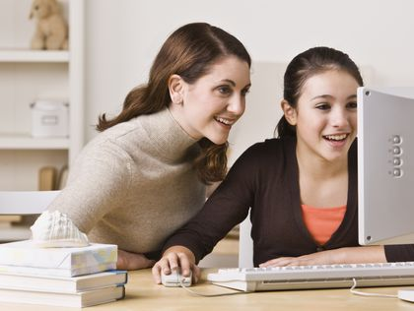

Možno to bolo na niečo dobré. Možno by sme nemali dne také počty nezamestnaných a mierne stratených mladých ľudí, ktorí si strednú školu vyberú nie práve s ohľadom na budúce reálne uplatnenie v praxi.

Budúci stredoškoláci

Štrnásť – pätnásť ročné deti túžia po samostatnosti a finančnej nezávislosti. Majú svoje sny a predstavy, čo by asi chceli dosiahnuť. Ich ambície sa odrážajú od primárneho vzťahu ku škole a učeniu vôbec. Pri výbere konkrétnej školy je to už ťažšie - úraduje motivácia, priatelia, dopravná dostupnosť, či nejaká iná výhoda.
Rodičia, pokiaľ je to len trochu možné, sa snažia svojho potomka dotlačiť na najvyššiu možnú priečku, t.j. gymnázium alebo aspoň SOŠ, „čokoľvek s maturitou“. Ak ich dieťa nie je nejako vyhranené, vnímajú gymnázium ako čas na vykryštalizovanie ďalšieho smerovania dieťaťa.

Ako uvažujú deti a ako rodičia?
Nad čím uvažujú rodičia pri rozhodovaní o budúcom povolaní svojich potomkov?

- či by ich vedelo finančne primerane zabezpečiť,
- či by im mohlo byť nápomocné a oni jemu (ak majú nejakú svoju firmu...),
- či by poskytlo ich dieťaťu a celkovo rodine istú prestíž,
- či by splnilo ich nenaplnený sen (v tej dobe to nebolo možné, ty už máš iné možnosti, musíš ich využiť),
- či to nie je niečo, čo považujú za nevhodné nasledovania (napr. na základe vlastnej zlej skúsenosti..),
- či by aj po finančnej stránke dokázali svoje dieťa maximálnepodporovať.

Dieťa uvažuje oveľa priamočiarejšie, v kontakte s vlastnými potrebami:

- či uvažujem nad VŠ alebo nie,
- či mi môj výber zahŕňa to, čo ma baví,
- či to nebude nad moje sily,
- na akú školu idú moji priatelia,
- aké pohodlie, či nepohodlie mi to prinesie (bývať doma, či internát, denné a dlhé cestovanie, veľa úloh a projektov na samostatnú prácu, nutné praxe ...).

Deti sú často vo výbere svojho budúceho smerovania oveľa bezprostrednejšie a uvoľnenejšie. Mnohé z nich veľmi reálne vedia zhodnotiť svoje sily. My rodičia často zvažujeme rôzne „istoty“ a „rozumné argumenty“, ktoré sú však v mnohých smeroch ovplyvnené našimi strachmi, predsudkami a osobnými skúsenosťami (pozitívnymi, či negatívnymi).
Naše skúsenosti sú rovnako subjektívne, ako čokoľvek iné, čo sme za život prežili (skúsme si spomenúť na odporúčania našich rodičov, či nebodaj názory na niektoré povolania od starých rodičov). Nehovoriac, že progres dnešnej doby je priam nepredvídateľný.

Samozrejme, niej e to také beznádejné, ako to na prvý pohľad vyzerá. To, čo však môžeme, podľa môjho názoru, našim deťom odovzdať, nech by išlo o akúkoľvek dobu, je podporiť ich:
- v Hľadaní vlastných predností i slabostí,
- v Dôvere v pozitívne smerovanie v ich živote,
- v Sile vnímať vlastné chyby ako prostriedok k osobnej zrelosti.
Možno cesta cieľu nebude taká priamočiara, ako by sme si predstavovali, ale bude to ich cesta a budú si všetko, čo museli pre dosiahnutie svojho cieľa urobiť, viac vážiť.

